Башkортостан Республикаhы  Миeкe районы муниципаль районыныn Кoсoгeн ауыл советы ауыл билeмehе  Хакимиeте | 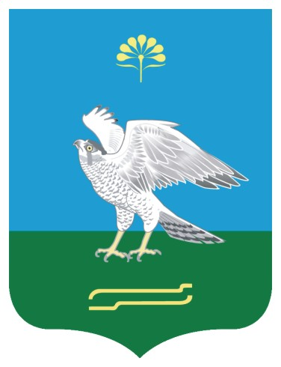 | Администрация сельского поселения Качегановский сельсовет муниципального района Миякинский район  Республики Башкортостан
Б О Й О Р О K № 6 Р А С П О Р Я Ж Е Н И Е
20 март 2019 йыл 20 марта 2019 года

О создании постоянно действующей экспертной комиссии и назначении
ответственного за архив и делопроизводство

1. Для организации и проведения работы по экспертизе ценности документов администрации сельского поселения Качегановский сельсовет муниципального района Миякинский район Республики Башкортостан и подготовки их к передаче на архивное хранение, создать постоянно действующую экспертную комиссию (ЭК) в составе 3-х человек:
Председатель ЭК Кадырова Г.Р. - глава сельского поселения Качегановский сельсовет муниципального района Миякинский район Республики Башкортостан;
Секретарь ЭК Лисанова Ф.М.- управляющий делами администрации сельского поселения Качегановский сельсовет муниципального района Миякинский район Республики Башкортостан;
Член ЭК Булатова М.Г. - специалист 2 категории администрации сельского поселения Качегановский сельсовет муниципального района Миякинский район Республики Башкортостан .
2. Назначить ответственным за архив и делопроизводство управляющего делами администрации сельского поселения Качегановский сельсовет муниципального района Миякинский район Республики Башкортостан Лисанову Фидалию Марсовну.

Глава сельского поселения Г.Р.Кадырова

